检 测 报 告

试验名称：常温、高温下耐久试验

主检： |  | 日期： | 2022年8月13日
审核： |  | 日期： | 年月日
批准： |  | 日期： | 年月日

北京光华荣昌汽车部件有限公司实验室

声 明

⑴ 报告无实验室“检测专用章”无效。
⑵ 报告无主检、审核、批准人签字无效。
⑶ 报告涂改无效
⑷ 复制报告未重新加盖“检测专用章”无效。
⑸ 对检测报告若有异议，请收到报告后15个工作日内通知实验室。
⑹ 送样检测仅对样品负责。
⑺ 电子版报告无安全密码无效。

试验单位：北京光华荣昌汽车部件有限公司实验室
地 址：北京市昌平区流村镇工业园区
电 话： (010) 60793358-5711 邮 编：102200

样品名称 | 轻卡气囊总成 | 车 型 | /
样品件号 | SLT0010277 | 样品数量 | 2件
委托单位 | 智能气控开发 | 生产单位 | /
送 样 者 | 王志伟  电话：18031414583 | 送样日期 | 2022年6月14日
试验地点 | 北京光华荣昌汽车部件有限公司实验室 | 试验日期 | 2022年6月25日
试验项目 | 常温、高温下耐久试验
试验标准 | 详见GR20220613SQS142试验申请单
试验目的 | PV
试验结果 | 不评价
备 注

一、试验条件
试验时间： | 2022年6月25日—2022年8月8日
试验地点： | 北京光华荣昌汽车部件有限公司实验室
试验人员： | 祁翔
环境温/湿度： | 温度：27.5℃；湿度：45.5 %
二、试验仪器设备
序号 | 设备名称 | 设备编号 | 规格型号 | 生产厂家 | 量程精度 | 有效期
1 | 机械式弹簧疲劳试验机（带环境） | Q-011 | TPJ-15 | 济南试验仪器设备厂 | 5‰ | 2022年12月5日
三、试验方法及评价标准
1、试验方法
- 进行寿命试验前，将气囊在0.35±0.05MPa下进行气密性测试；
- 调节气囊高度70mm，气压0.35±0.05MPa，以±15mm的振幅、2.5Hz的频率进行往返振动，在常温环境下进行200万次。
- 常温条件下完成后。以同样的试验方法在60℃下进行，100万次。
- 常温和高温试验期间每隔50万次，对气密性进行一次测试。
- 若进行常温200万次、高温60℃100万次后，气囊无明显问题下，继续进行常温和高温实验，直到气囊破坏或者漏气，记录实验数据。
2、评价标准:
1、不评价
四、标准偏离
1、标准偏离
无
五、试验结果
1、试验结果
样品名称 | 样品件号 | 环境 | 结果
轻卡气囊总成 | 142-001 | 常温 | 合格
轻卡气囊总成 | 142-001 | 60℃ | 403127次后气囊下卡环囊皮脱出。
轻卡气囊总成 | 142-002 | 常温 | 合格
轻卡气囊总成 | 142-002 | 60℃ | 272778次后气囊下卡环囊皮脱出。

2、结果照片
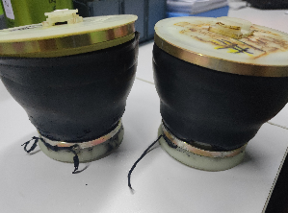
3、试验结论
不评价
备注: 合格: 达到要求; 不合格: 未达到要求; 不评价:未提供评价标准:
六、试验照片
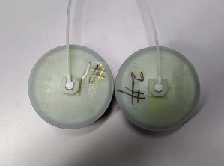
来样照片
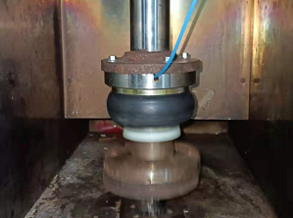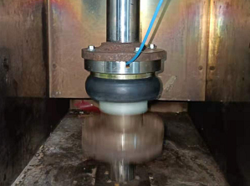
试验中
 | 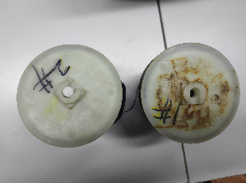
试验前 | 试验后
附录：样品情况表
项 目 | 样品情况
车辆名称、型号、商标 | /
车辆类型 | /
车辆生产厂 | /
样品名称 | 轻卡气囊总成
规格型号 | SLT0010277
结构 | /
材料名称 | /
正面颜色 | /
厚度 | /

**报告结束**

